郑州轻工业大学

**《Linux操作系统基础》第二次实验报告**

**题 目：** Linux命令应用

**姓 名：**

**院 （系）：**计算机与通信工程学院

**专业班级：**

**学 号：**

**指导教师：** 刘书如

**2020年4月14日**

**成 绩：**

|  |  |  |  |  |
| --- | --- | --- | --- | --- |
| **优秀** | **良好** | **中等** | **及格** | **不及格** |
|  |  |  |  |  |

**【实验目的】**

掌握Linux系统的常用的各类管理命令的作用及使用方法。

能够熟练运用Linux的各类命令对系统进行维护和管理。

**【实验内容与要求】**

（1）写出每个命令的作用。

（2）举例说明其用法。

**【实验步骤】**

**1、文件和目录管理命令（7个命令）**

**ls cp rm mv mkdir rmdir touch**

***【命令的写法举例，以ls命令为例说明实验报告的写法：】***

ls命令作用：

Linux ls命令用于显示指定工作目录下之内容（列出目前工作目录所含之文件及子目录)。

语法： ls [-alrtAFR] [name...]

参数 :

-a 显示所有文件及目录 (ls默认将文件名或目录名称开头为"."的视为隐藏文件，不会列出)

-l 除文件名称外，亦将文件型态、权限、拥有者、文件大小等详细列出

例如：

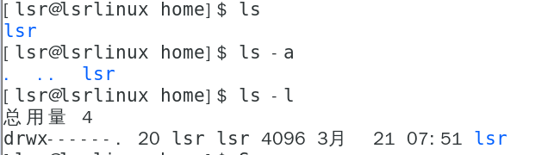

**2、文件内容查看命令（4个命令）**

**more less cat head tail**

**3、文件和目录的属性和权限**

**[lsr@lsrlinux ~]$ ls -al**

**-rw-rw-r-- 1 lsr lsr 11341084 10月 25 2019 linuxqq_2.0.0-b1-1024_x86_64.rpm**

**（1）详细的写出每个字段的含义。（提示：一共包括7个字段）**

**（2）对于第一字段的10个字符，逐个分析其含义。**

**4、文件和目录的权限管理命令（3个命令）**

**chmod chgrp chowd**

**5、文件和目录默认权限及特殊权限（3个命令）**

**umask chattr lsattr**

**6、查找相关命令（4个命令）**

**which whereis find locate**

**7、其他命令（2个命令）**

**uname su**

**【实验总结】**

通过本次实验……